Temat: Polskie symbole narodowe

Polska – Poniżej znajduje się mapa Polski, flaga oraz godło. Waszym zadaniem jest wysłuchanie wiersza i wskazywanie symboli pojawiających się w treści wiersza.

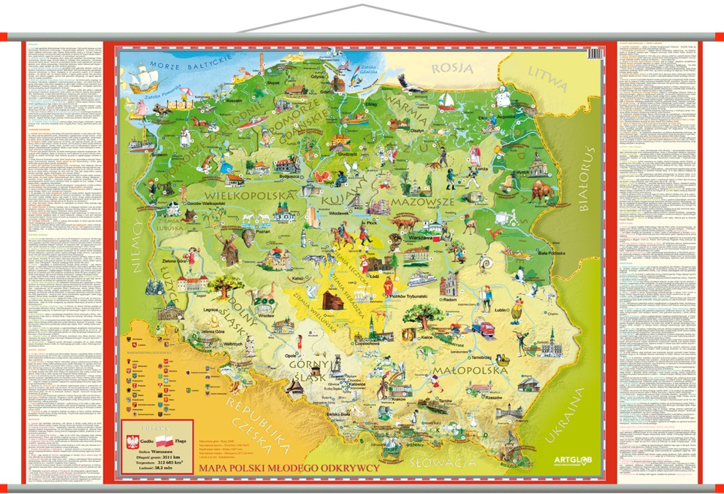

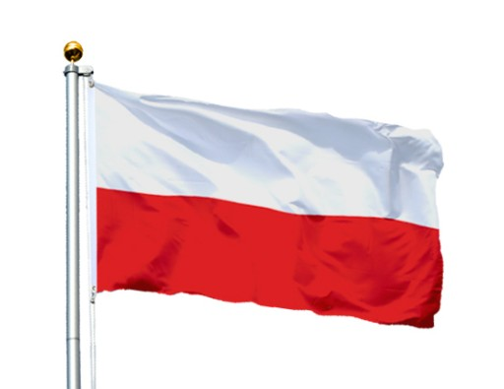

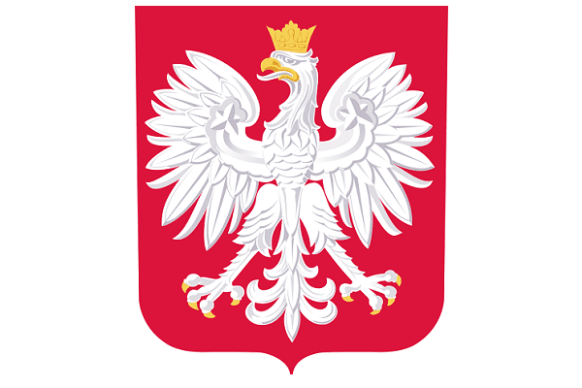

Polska (fragment)
Małgorzata Strzałkowska
Polska leży w Europie.
Polska to jest kraj nad Wisłą.
Polska leży nad Bałtykiem.
I to wszystko? Nie! Nie wszystko!
Polska naszą jest ojczyzną –
Tu żyjemy, tu mieszkamy.
Tu uczymy się, bawimy,
I marzymy, i kochamy.
Herb, czasami zwany godłem,
To jest wspólny znak rodaków.
Orzeł na czerwonej tarczy
To odwieczny herb Polaków.
Flaga jest symbolem państwa.
Tak wygląda polska flaga –
Biały kolor to szlachetność,
Czerwień – męstwo i odwaga.
Polskim Hymnem Narodowym
Jest „Mazurek Dąbrowskiego”.
„Jeszcze Polska nie zginęła” –
Któż z Polaków nie zna tego?

Mazurek Dąbrowskiego – Wysłuchajcie hymnu narodowego, możecie też zaśpiewać. Spróbujcie odpowiedzieć na pytania.
W jakich okolicznościach słyszycie hymn Polski?
Dlaczego Mazurek Dąbrowskiego jest odgrywany, gdy Polacy zwyciężą w ważnym turnieju?
W jaki sposób powinniśmy słuchać hymnu?

https://www.youtube.com/watch?v=_5VZNXrywoo
Mazurek Dąbrowskiego
sł. Józef Wybicki, muz. autor nieznany
Jeszcze Polska nie zginęła,
Kiedy my żyjemy.
Co nam obca przemoc wzięła,
Szablą odbierzemy.
Ref.: Marsz, marsz, Dąbrowski, Z ziemi włoskiej do Polski, Za twoim przewodem Złączym się z narodem.
Przejdziem Wisłę, przejdziem Wartę,
Będziem Polakami.
Dał nam przykład Bonaparte,
Jak zwyciężać mamy.
Ref.: Marsz, marsz…
Jak Czarniecki do Poznania
Po szwedzkim zaborze,
Dla ojczyzny ratowania
Wrócim się przez morze.
Ref.: Marsz, marsz…
Już tam ojciec do swej Basi
Mówi zapłakany –
Słuchaj jeno, pono nasi
Biją w tarabany.
Ref.: Marsz, marsz…

Godło Polski” – wiecie już jak wygląda godło Polski. Przygotujcie czerwoną kartkę i białą farbę. Jeżeli nie macie czerwonej kartki, można białą kartkę pomalować czerwoną farbą. Następnie namalujcie na swojej czerwonej kartce godło Polski palcami zanurzonymi w białej farbie. Doklejcie koronę wyciętą np. z żółtego papieru lub domalujcie żółtą farbą.

Wykonaj karty pracy.
Powodzenia!

